**บินด้วยสายการบินไทยไลอ้อนแอร์ (SL) : ขึ้นเครื่องที่ท่าอากาศยานดอนเมือง (DMK)**

|  |  |  |
| --- | --- | --- |
| SL926 | DMK(ดอนเมือง) – PVG (เซียงไฮ้) | 19.50 – 01.05+1 |
| SL927 | **PVG (เซียงไฮ้)** **– DMK(ดอนเมือง)** | **02.20 – 05.30** |

**\*\*รวมน้ำหนักกระเป๋าสำหรับโหลด 1 ใบ เท่านั้น ไม่เกิน 15 ก.ก. และถือขึ้นเครื่องบินได้น้ำหนักไม่เกิน 7 ก.ก.\*\***

**\*\*อาจจะมีการเปลี่ยนแปลงไฟล์ทขึ้นอยู่กับสายการบิน\*\***

**DAY1 กรุงเทพฯ(ดอนเมือง) (–/–/–)**

16.30 คณะพร้อมกัน ณ **ท่าอากาศยานดอนเมือง** ชั้น 3 **เคาน์เตอร์สายการบินไทยไลอ้อนแอร์ (SL)** โดยมีเจ้าหน้าที่ของบริษัทฯคอยให้การต้อนรับ **\*กรุณาเผื่อเวลาในการเดินทางมายังสนามบิน เนื่องจากต้องใช้เวลาในการเช็คอิน สายการบินจะปิดให้ทำการเช็คอินก่อนเวลาบินประมาณ 1 ชั่วโมง\***

19.50 ออกเดินทางสู่ **ท่าอากาศยานเซี่ยงไฮ้** ประเทศจีนโดย**สายการบิน** **ไทยไลอ้อนแอร์ (SL)** เที่ยวบินที่ **SL926 **อาจจะมีการเปลี่ยนแปลงไฟล์ทขึ้นอยู่กับสายการบิน\*\***

**\*\* รวมน้ำหนักกระเป๋าโหลดใต้ท้องเครื่องไม่เกิน 15 ก.ก. และถือขึ้นเครื่องบินได้ไม่เกิน 7 ก.ก. \*\***

**DAY2 ท่าอากาศยานเซี่ยงไฮ้ – สวนสนุกเซี่ยงไฮ้ดิสนี่ย์แลนด์เต็มวัน!!! (รวมบัตรเข้าสวนสนุก) (B/–/–)**

01.05 เดินทางถึง **ท่าอากาศยานเซี่ยงไฮ้** ประเทศจีน **(เวลาท้องถิ่นเร็ว กว่าประเทศไทย 1 ชั่วโมง)**

หลังจากนั้นนำท่านผ่านขั้นตอนการตรวจหนังสือเดินทาง และตรวจรับสัมภาระ จากนั้นนำท่านเข้าโรงแรมที่พัก **นำทุกท่านเข้าสู่ที่พัก SHANGHAI LINZHEN HOTEL PUDONG ระดับ 4 ดาวท้องถิ่นหรือเทียบเท่า**

**เช้า รับประทานอาหาร ณ ห้องอาหารของโรงแรม**

นำท่านเดินทางสู่ **SHANGHAI DISNEYLAND** (รวมค่าเข้าแล้ว) สวนสนุกแห่งที่ 6 แห่งอาณาจักรดิสนีย์ซึ่งมีขนาดใหญ่อันดับ 2 ของโลกรองจากดิสนีย์แลนด์ในออร์แลนโด รัฐฟลอริดา สหรัฐอเมริกา และเป็นสวนสนุกดิสนีย์แลนด์แห่งที่ 3 ในเอเชีย ตั้งอยู่ในเขตฉวนซาใกล้กับแม่น้ำหวงผู่และสนามบินผู่ตง สวนสนุกเซี่ยงไฮ้ดิสนีย์แลนด์มีขนาดใหญ่กว่าฮ่องกงดิสนีย์แลนด์ถึง 3 เท่า เปิดให้บริการเมื่อวันที่ 16 มิถุนายน 2016 ซึ่งใช้เวลาร่วม 5 ปีในการก่อสร้าง โดยใช้งบทั้งสิ้นราว 5.5 พันล้านเหรียญสหรัฐฯ หรือราว 180,000 ล้าน

หมายเหตุ : ราคาทัวร์นี้เป็นราคารวมตั๋วเข้า DISNEYLAND ในวันธรรมดาเท่านั้น ทางบริษัทขอสงวนสิทธิ์เปลี่ยนแปลงวันเข้าสวนสนุก DISNEYLAND เพื่อความเหมาะสม โดยไม่ต้องแจ้งให้ทราบล่วงหน้า

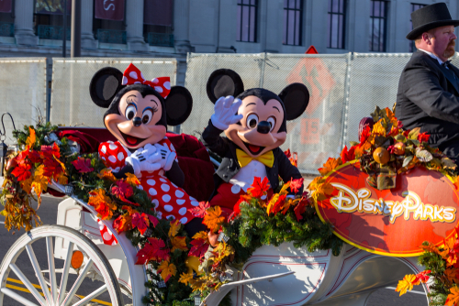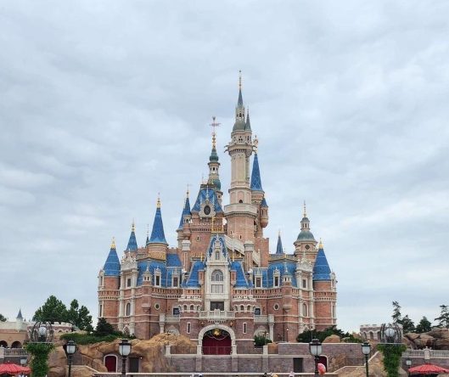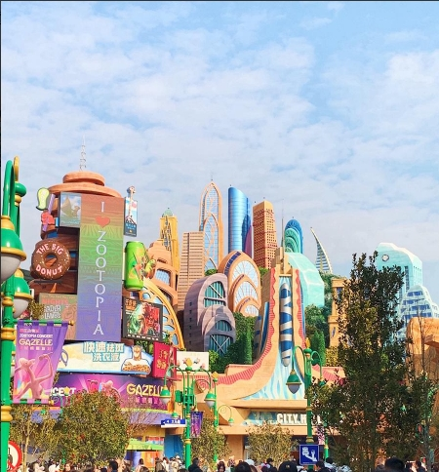

**ADVENTURE ISLE** ดินแดนให้การผจญภัยที่จะทำให้นักท่องเที่ยวได้ตื่นตาตื่นใจกับบรรยากาศหุบเขาลึกลับในยุคดึกดำบรรพ์ ‘CASMP DISCOVERY’ พร้อมเชิญชวนให้ร่วมเดินสำรวจดินแดนที่แฝงไปด้วยปริศนาและความลึกลับ และลงเรือเข้าไปสู่ ‘ROARING RAPIDS’ อุโมงค์ถ้ำปริศนาในช่องเขารอวร์ริ่ง ซึ่งเป็นที่อยู่ของจระเข้ยักษ์น่าเกรงขาม และ ROARING OVER THE HORIZON เป็นเครื่องเล่นแนว 4D จะพาเราบินชมธรรมชาติและสิ่งก่อสร้างต่างๆทั่วโลก

**TOMORROW LAND** อีกหนึ่งไฮโลท์เด่นของสวนสนุกดิสนีย์ ที่มักจะสร้างโลกแห่งอนาคต เพื่อสร้างจิตนาการให้กับเด็กๆ พร้อมกับดีไซน์เครื่องเล่นสุดล้ำให้เข้ากับคอนเซ็ปต์ สำหรับที่ดิสนีย์แลนด์แห่งใหม่นี้ เปิดตัวเครื่องเล่นที่มีจากวิดีโอเกมและภาพยนตร์ไซไฟชื่อดัง TRON รถไฟเหาะรูปทรงจักรยานยนตไฮเทค ที่ถูกขนานนามไว้ว่า “LIGHTCYCLE POWER RUN” เป็นหนึ่งสุดยอดรถไฟเหาะตีลังกาสำหรับเซี่ยงไฮ้ ดีสนีย์แลนด์ที่ห้ามพลาด หรือจะเอาใจสาวก STAR WAR อย่าง “STAR WARS LAUCH BAY” ได้ถ่ายรูปกับ DARTH VADER ตัวเป็นๆ

**GARDENS OF IMAGINATION** มีจุดเด่นเรื่องวัฒนธรรมของจีน ส่งเสริมเอกลักษณ์ของสวนพฤกษาในสวนสนุกแห่งนี้ได้อย่างเต็มที่ สวนที่ตั้งอยู่ไม่ไกลจากปราสาทเทพนิยาย ‘WANDERING MOON TEAHOUSE’ เป็นโรงน้ำชาที่พักผ่อนหย่อนใจที่งดงามอย่างลงตัว อีกทั้งยังมีสวนที่เลือกตัวละครสัตว์ของดิสนีย์ ดัดแปลงเป็นเหล่า 12 นักกษัตริย์ ตามแบบปฏิทินจีน มี 2 เครื่องเล่นเบาๆเด็กๆเล่นได้ ผู้ใหญ่เล่นดี คือ FANTASIA CAROUSEL (ม้าหมุน) กับ DUMBO THE FLYING ELEPHANT

**TREASURE COVE** เป็นธีมโจรสลัด เนรมิตฉากจากภาพยนตร์ชื่อดัง THE PIRATES OF THE CARIBBEAN กลายเป็นเครื่องเล่นและการแสดงโชว์สุดตระการตา ที่หาชมได้แค่เพียงที่ เซี่ยงไฮ้ เท่านั้น จำลองฉากต่างๆ ริมทะเล เครื่องเล่นไฮไลท์คือ PIRATES OF THE CARIBBEAN – BATTLE FOR THE SUNKEN TREASURE เป็นเครื่องเล่นแนว 4D จะพาเรานั่งเรือพจญภัยไปกับต่อสู้ของเรือ BLACK PEARL กับ FLYING DUTCHMAN นอกจากนี้ยังมีเครื่องเล่นมากมาย เช่น ‘BARBOSSA’S REVENGE’ และ ‘SIREN’S REVENGE’

**FANTASY LAND** สนุกกับเมืองเทพนิยาย ท่านจะได้พบกับโชว์อันยิ่งใหญ่ตระการตาและตัวการ์ตูนที่ท่านชื่นชอบ อาทิเช่น สโนว์ไวท์, เจ้าหญิงนิทรา, ซินเดอเรล่า, มิกกี้เมาท์, หมีพลู และเพื่อนๆตัวการ์ตูนอันเป็นที่ใฝ่ฝันของทุกคน

**NEW ZONE ZOOTOPIA** ถือเป็นสวนสนุกโซนที่ 8 ของ SHANGHAI DISNEY RESORT ซึ่งเป็นสวนสนุกซูโทเปียแห่งแรกของโลก โซนดังกล่าวมีต้นแบบจาก "ซูโทเปีย" ภาพยนตร์แอนิเมชันยอดนิยมของวอลท์ ดิสนีย์ แอนิเมชัน สตูดิโอส์

**อิสระอาหารกลางวันและเย็น เพื่อความสะดวกในการท่องเที่ยว**

ได้เวลาอันสมควรรับทุกท่านที่จุดนัดหมาย กลับสู่ที่พัก

**นำทุกท่านเข้าสู่ที่พัก SHANGHAI LINZHEN HOTEL PUDONG ระดับ 4 ดาวท้องถิ่นหรือเทียบเท่า**

**DAY3 ออกจากเมืองเซียงไฮ้ – เมืองอู๋ซี – วัดพระใหญ่หลิงซานต้าฝอ (รวมรถแบตเตอรี่) – ร้านไข่มุก – สะพานชิงหมิงเฉียว – เมืองเจียซิง (B/L/D)**

**เช้า รับประทานอาหาร ณ ห้องอาหารของโรงแรม**

นำท่านออกเดินทางจากเมืองเซียงไฮ้ ไปสู่ **เมืองอู๋ซี** (ใช้เวลาเดินทางประมาณ 3 ชั่วโมง) ซึ่งเป็นเมืองอุตสาหกรรมเบา และมีฉายาว่า เมืองเซี่ยงไฮ้น้อย เดิมมีชื่อว่า ซีซานเล่ากันว่าเมื่อสองพันปีก่อนมีการผลิตดีบุกในเมืองนี้และต่อมาแร่ดีบุกถูกขุดเจาะจนหมดสิ้น แต่บังเอิญมีคนขุดพบศิลาจารึกโบราณชิ้นหนึ่งมีใจความว่า “มีอาวุธ แผ่นดินจะไม่สงบ หากปราศจากอาวุธแผ่นดินจะร่มเย็นเป็นสุข” จึงได้เปลี่ยนชื่อใหม่ว่าอู๋ซี

**เที่ยง รับประทานอาหาร ณ ร้านอาหาร เมนูพิเศษ!! ซี่โครงหมูอู๋ซี**

นำท่านสักการะ **วัดพระใหญ่หลิงซานต้าฝอ** เป็นพระพุทธรูปปางยืนของพระอมิตาภพุทธะแบบสัมฤทธิ์กลางแจ้ง หนักกว่า 700 เมตริกตัน สูง 88 เมตร เป็นพระพุทธรูปปางห้ามญาติ ยืนอยู่บนเนินเขาหลิงซาน ลักษณะพระพักตร์สง่างาม หนึ่งในพระพุทธรูปที่สูงที่สุดในประเทศจีน อีกทั้งยังเป็นสถานที่ท่องเที่ยวประจำชาติระดับสูงสุดที่ 5A (NATIONAL AAAAA TOURIST ATTRACTION) **(ราคาทัวร์รวมรถแบตเตอร์รี่แล้ว)**

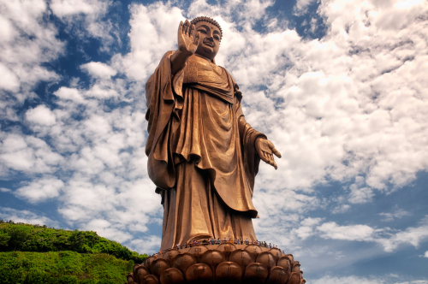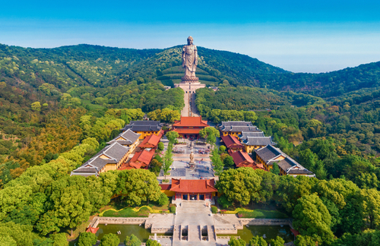

นำท่านไปยัง **ร้านไข่มุก** ให้ท่านเลือกซื้อไข่มุกและผลิตภัณฑ์ที่ทำจากไข่มุกเป็นสินค้าที่มีชื่อเสียงอีกอย่างหนึ่งของประเทศจีน จากนั้นนำท่านไปชม **สะพานชิงหมิงเฉียว** ตั้งอยู่ที่ถนนโบราณชิงหมิงเฉียว ถนนโบราณอายุกว่า 3พันปีเริ่มสร้างสมัยราชวงศ์หมิง ถนนโบราณแห่งนี้ สามารถสะท้อนให้เห็นถึงประวัติศาสตร์ของเมืองอู๋ซี ซึ่งมีมาอย่างยาวนาน ตลอดจนขนบประเพณี วิถีชีวิตบ้านเรือนที่เป็นไฮท์ของที่นี่อีกด้วย

นำท่านเดินทางต่อไปยัง **เมืองเจียซิง** เป็นเมืองสำคัญหนึ่งตามพื้นที่ราบดินดอนสามเหลี่ยมแม่น้ำแยงซี ซึ่งอยู่ห่างจากนครเซี่ยงไฮ้ เมืองหังโจว ซูโจวและหูโจวไม่ถึง 100 กิโลเมตร เมืองเจียซิงมีทรัพยากรด้านการท่องเที่ยวอุดมสมบูรณ์และมีทัศนียภาพที่สวยงาม จึงได้รับการคัดเลือกว่า เป็นเมืองท่องเที่ยวที่ยอดเยี่ยมและเมืองแบบสวนระดับชาติของจีน เพื่อเข้าโรงแรมที่พัก

**ค่ำ รับประทานอาหาร ณ ร้านอาหาร**

**นำทุกท่านเข้าสู่ที่พัก YOUWU MEI SHU HOTEL ระดับ 4 ดาวท้องถิ่นหรือเทียบเท่า**

**DAY4 ร้านหยก – เมืองโบราณซีถัง (รวมล่องเรือ) – ร้านผ้าไหม– ย่านซินเทียนตี้ (B/L/D)**

**เช้า รับประทานอาหาร ณ ห้องอาหารของโรงแรม**

นำท่านชม **ร้านหยก** ชาวจีนมีความเชื่อว่าหยกเป็นอัญมณีล้ำค่ากว่าทองและเพชร เป็นสิริมงคลแก่ผู้ที่ได้มาครอบครอง ให้ท่านได้เลือกซื้อเป็นเครื่องประดับนำโชคตามอัธยาศัย

จากนั้นนำท่านเดินทางต่อไปยัง **เมืองโบราณซีถัง** เป็นเมืองโบราณที่มีรูปแบบของผังเมืองอันเป็นเอกลักษณ์ ด้วยว่ามีลักษณะทางกายภาพของเมืองที่อยู่กลางสายน้ำ มีสะพาน ตรอกซอย และระเบียงทางเดินจำนวนมาก เชื่อมอยู่ทั่วตลอดทั้งเมือง โดยตรอกทางเดินในเมืองมีทั้งสั้นและยาวมีทั้งแคบและกว้าง แตกต่างกันไป ขณะที่ สะพานหินแต่ละแห่ง ก็มีการแกะสลักเป็นลวดลายศิลป์จีนสวยงาม สำหรับ ระเบียงทางเดินริมสองฝั่ง ส่วนใหญ่มีหลังคากันแดดกันฝน สามารถเดินเที่ยวชมสัมผัสวิถีชีวิตชาวเมืองได้อย่างสบาย และที่นี่ยังมีไวน์ข้าวฟ่างรสเลิศที่มีความอ่อนนุ่มละมุนลิ้น และเค้กสมุนไพร 8 ชนิดทำจากมันเทศจีน เห็ดฝูหลิง ผักโขม เมล็ดข้าว มอลต์ ถั่วแปบ ใบบัว และแป้งข้าวเหนียวคุณภาพดีเป็นของฝากขึ้นชื่ออีกด้วย **(ราคาทัวร์รวมค่าล่องเรือแล้ว)**

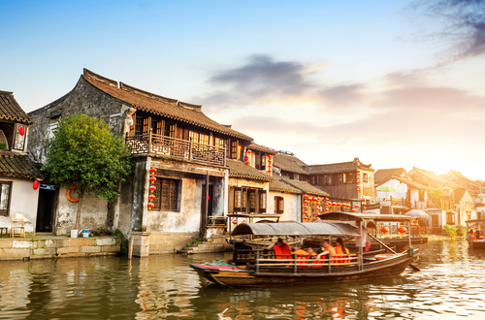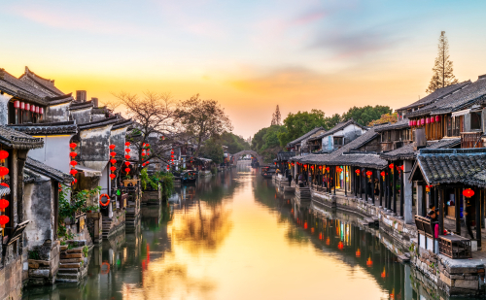

**เที่ยง รับประทานอาหาร ณ ร้านอาหาร เมนูพิเศษ!! ขาหมูโบราณ**

นำท่านเดินทางสู่ **ร้านผ้าไหม** ให้ท่านได้เลือกชม เอกซื้อสินค้าและผลิตภัณฑ์ ที่ผลิตด้วยผ้าไหม

จากนั้นนำท่านเดินทางสู่ **ย่านซินเทียนตี้** เป็นแหล่งช้อปปิ้งคนเดิน ร้านอาหารและแหล่งความบันเทิงที่ครบครัน ซินเทียนตี้ถือเป็นปลายทางที่น่าสนใจสำหรับผู้ที่ต้องการสัมผัสประวัติศาสตร์และวัฒนธรรมของเมืองเก่าในบรรยากาศที่ทันสมัย เป็นอีกจุดที่มีความคลาสสิกของมหานครเซี่ยงไฮ้ ท่ามกลางความวุ่นวายของเมืองใหญ่แห่งนี้ ย่านซิน เทียนตี้ จะทำให้คุณหลุดออกมาจากความยุ่งเหยิงเหล่านั้น ด้วยตึกและอาคารเก่าแก่ ห้างร้านค้าต่าง ๆ ตกแต่งให้มีบรรยากาศที่อบอุ่นคล้ายกับในยุโรป

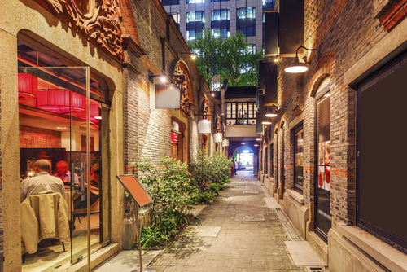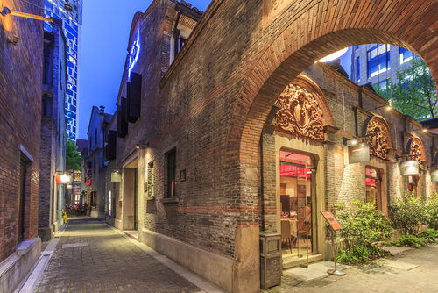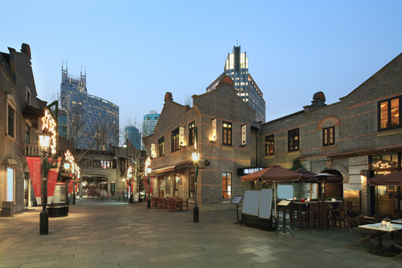

**ค่ำ รับประทานอาหาร ณ ร้านอาหาร**

**นำทุกท่านเข้าสู่ที่พัก HOLIDAY INN EXPRESS SHANGHAI ระดับ 4 ดาวท้องถิ่นหรือเทียบเท่า**

**DAY5 ร้านยา – ตลาดเฉินหวังเมี่ยว – STARBUCKS RESERVE ROASTERY** **– หาดไว่ทาน – ถนนนานจิง – ส่งเข้าสนามบิน (B/L/D)**

**เช้า รับประทานอาหาร ณ ห้องอาหารของโรงแรม**

นำท่านเดินทางสู่ **ร้านยา** ชมครีมเป่าซู่ถัง หรือที่รู้จักกันดีในชื่อ บัวหิมะ สรรพคุณเป็นเลิศในด้านรักษาแผลไฟไหม้ พุพอง และแมลงกัดต่อย เป็นยาสามัญประจำบ้าน

นำท่านสู่ **ตลาดเฉินหวังเมี่ยว** หรือตลาดร้อยปี เซี่ยงไฮ้ เป็นตลาดเก่าของผู่ตง เมืองเซี่ยงไฮ้อาคารบ้านเรือนบริเวณนี้เป็นสถาปัตยกรรมโบราณสมัยราชวงศ์หมิงและชิง แต่ทำเป็นร้านขายของมีทั้งของพื้นเมืองโบราณ ของที่ระลึก และสินค้าสมัยใหม่อย่างรองเท้ากีฬา กระเป๋า อีกทั้งยังมีร้านขายขนมและอาหารพื้นเมืองอีกมากมาย ให้ท่านอิสระช้อปปิ้งตามอัธยาศัย

**เที่ยง รับประทานอาหาร ณ ร้านอาหาร**

นำท่านไปยัง **STARBUCKS RESERVE ROASTERY** สาขาใหม่ที่นครเซี่ยงไฮ้ มาพร้อมกับความยิ่งใหญ่อลังการ ครองตำแหน่งสตาร์บัคส์ที่ใหญ่และสวยที่สุดในโลก ซึ่งได้ทำการเปิดตัวไปเมื่อวันที่ 6 ธันวาคม 2560 มีเนื้อที่ใหญ่โตถึง 2,787 ตารางเมตร ด้านบนของร้านตกแต่งด้วยแผ่นไม้รูปหกเหลี่ยมซึ่งเป็นงานแฮนด์เมดจำนวน 10,000 แผ่น และที่ตั้งตระหง่านอยู่กลางร้านคือถังคั่วกาแฟทองเหลืองขนาด 40 ตัน สูงเท่าตึก 2 ชั้น ประดับประดาด้วยแผ่นตราประทับแบบจีนโบราณมากกว่า 1,000 แผ่น ซึ่งบอกเล่าเรื่องราวความเป็นมาของสตาร์บัคส์ กาแฟที่คั่วในถังทองเหลืองนี้จะถูกส่งผ่านไปตามท่อทองเหลืองด้านบน ซึ่งจะทำให้เกิดเสียงราวกับเสียงดนตรี มีเคาน์เตอร์ที่ยาวที่สุด ซึ่งมีความยาวถึง 26.9 เมตร ครองตำแหน่งเคาน์เตอร์ของสตาร์บัคส์ที่มีความยาวที่สุดในโลก มีเครื่องดื่มหลากหลายมากกว่า 100 ชนิด รวมทั้งเครื่องดื่มที่มีเฉพาะสาขานี้เพียงแห่งเดียว

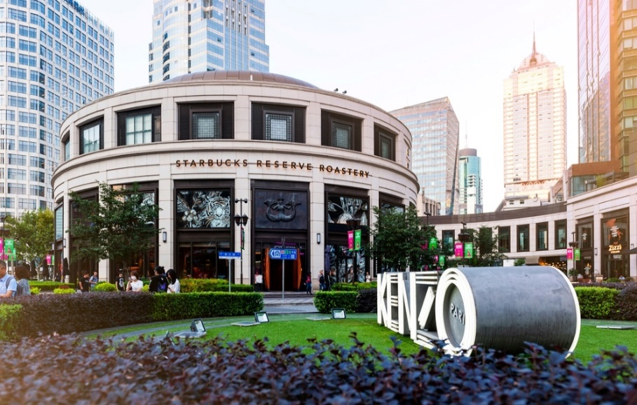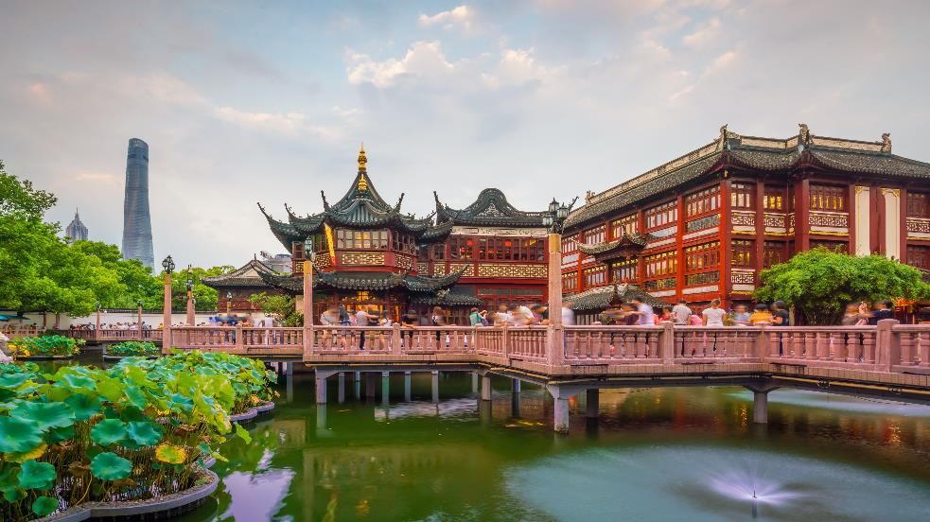

นำท่านเดินทางสู่ **หาดไว่ทาน** เดอะบันด์ THE BUND หาดไว่ทานเป็นย่านถนนเลียบแม่น้ำหวงผู่ที่มีความยาว 1.5 กิโลเมตร เต็มไปด้วยตึกอาคารสถาปัตยกรรมสไตล์ตะวันตกโบราณอายุเก่าแก่กว่า 100 ปี ที่ ซึ่งอาคารสไตล์ยุโรปเหล่านี้ ถูกเรียกว่า เดอะ บันด์ (THE BUND) ที่ถูกใช้เป็นสถานที่ถ่ายทำภาพยนต์สุดโด่งดังอย่าง "เจ้าพ่อเซี่ยงไฮ้" จึงทำให้ที่นี่มีอีกชื่อหนึ่งว่า **"หาดเจ้าพ่อเซี่ยงไฮ้"**

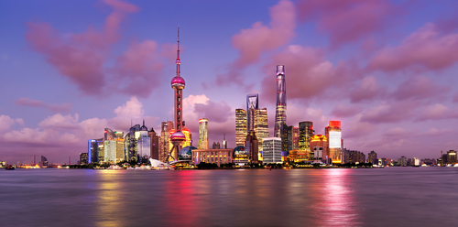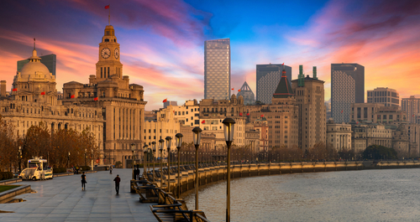

นำท่านเดินทางสู่ **ถนนนานจิง** หรือ นานจิงลู่ เป็นย่านช้อปปิ้งเก่าแก่ที่สุดของเซี่ยงไฮ้ เป็นตลาดซื้อขายของกันคึกคักตั้งแต่ทศวรรษ 1920 ตั้งอยู่ฝั่งผู่ซีกินพื้นที่ยาวตั้งแต่ฝั่งตะวันตกของ “เดอะ บันด์” ถึง “พีเพิลส์ สแควร์” เป็นแหล่งช้อปปิ้งสินค้าแบรนด์เนมจากทั่วโลกและยังเป็นศูนย์ร้วมร้านค้าและร้านอาหารอีกมากมาย และถนนเส้นนี้ยังเป็น POP MART STORE แฟลกชิปสโตร์สาขาที่ใหญ่ที่สุดในมณฑลเซี่ยงไฮ้อีกด้วย

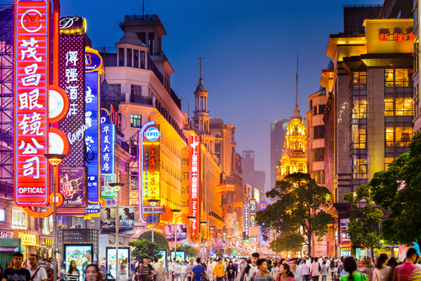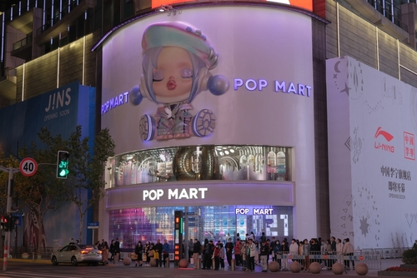

**ค่ำ รับประทานอาหาร ณ ร้านอาหาร เมนูพิเศษ!! เสี่ยวหลงเปา**

ได้เวลาอันสมควรเดินทางไปยัง **ท่าอากาศยานเซี่ยงไฮ้** ประเทศจีน

**DAY6 ท่าอากาศยานเซี่ยงไฮ้ – กรุงเทพฯ(ดอนเมือง) (–/–/–)**

02.20 ออกเดินทางสู่ **ท่าอากาศยานดอนเมือง** โดย **สายการบินไทยไลอ้อนแอร์ (SL)** เที่ยวบินที่ **SL927**

**\*\*อาจจะมีการเปลี่ยนแปลงไฟล์ทขึ้นอยู่กับสายการบิน\*\***

**\*\* รวมน้ำหนักกระเป๋าโหลดใต้ท้องเครื่องไม่เกิน 15 ก.ก. และถือขึ้นเครื่องบินได้ไม่เกิน 7 ก.ก. \*\***

05.30 เดินทางถึง **ท่าอากาศยานดอนเมือง** ประเทศไทย โดยสวัสดิภาพพร้อมความประทับใจ

|  |  |  |  |  |
| --- | --- | --- | --- | --- |
| **อัตราค่าบริการ** | | | | |
| **กำหนดการเดินทาง** | **ผู้ใหญ่ ห้องละ**  **2-3 ท่าน อัตราท่านละ** | **ผู้ใหญ่ 2 เด็ก 1 เด็กมีเตียง/ไม่มีเตียง**  **(เด็กอายุไม่เกิน 18 ปี)**  **อัตราท่านละ** | **พักเดี่ยว**  **เพิ่มอัตรา ท่านละ** |
| **21 – 26 พฤษภาคม 2567** | **21,999** | **25,999** | **4,000** |
| **28 พฤษภาคม – 02 มิถุนายน 67** | **21,999** | **25,999** | **4,000** |
| **04 – 09 มิถุนายน 2567** | **22,999** | **26,999** | **4,000** |
| **11 – 16 มิถุนายน 2567** | **21,999** | **25,999** | **4,000** |
| **18 – 23 มิถุนายน 2567** | **21,999** | **25,999** | **4,000** |
| **03 – 08 กันยายน 2567** | **22,999** | **26,999** | **4,000** |
| **10 – 15 กันยายน 2567** | **22,999** | **26,999** | **4,000** |
| **17 – 22 กันยายน 2567** | **25,999** | **29,999** | **4,000** |
| **13 – 18 ตุลาคม 2567** | **23,999** | **27,999** | **4,000** |
| **15 – 20 ตุลาคม 2567** | **22,999** | **26,999** | **4,000** |
| **20 – 25 ตุลาคม 2567** | **23,999** | **27,999** | **4,000** |
| **22 – 27 ตุลาคม 2567** | **23,999** | **27,999** | **4,000** |
| **27 ตุลาคม – 01 พฤศจิกายน 67** | **22,999** | **26,999** | **4,000** |
| **29 ตุลาคม – 03 พฤศจิกายน 67** | **22,999** | **26,999** | **4,000** |
| **05 – 10 พฤศจิกายน 2567** | **22,999** | **26,999** | **4,000** |
| **12 – 17 พฤศจิกายน 2567** | **22,999** | **26,999** | **4,000** |
| **19 – 24 พฤศจิกายน 2567** | **22,999** | **26,999** | **4,000** |
| **26 พฤศจิกายน – 1 ธันวาคม 67** | **22,999** | **26,999** | **4,000** |
| **03 – 08 ธันวาคม 2567** | **23,999** | **27,999** | **4,000** |
| **08 – 13 ธันวาคม 2567** | **23,999** | **27,999** | **4,000** |
| **10 – 15 ธันวาคม 2567** | **22,999** | **26,999** | **4,000** |
| **17 – 22 ธันวาคม 2567** | **22,999** | **26,999** | **4,000** |
| **29 ธ.ค. 2567 – 03 ม.ค. 2568** | **28,999** | **32,999** | **4,000** |
| **31 ธ.ค. 2567 – 05 ม.ค. 2568** | **28,999** | **32,999** | **4,000** |
| **ในกรณีที่ JOIN LAND (ไม่ใช้ตั๋วเครื่องบิน) ราคาท่านละ 15,000 บาท** | | | | |

**\*\* อัตรานี้ยังไม่รวมค่าทิปพนักงานขับรถ หัวหน้าทัวร์ และ มัคคุเทศก์ท้องถิ่น ตามธรรมเนียม 1,500 บาทต่อ ทริป ต่อ ลูกค้า ผู้เดินทาง 1 ท่าน รวมไปถึงเด็ก ยกเว้นเด็กอายุไม่ถึง 2 ปี ณ วันเดินทางกลับ (Infant) ทั้งนี้ท่านสามารถให้มากกว่านี้ได้ตามความเหมาะสมและความพึงพอใจของท่าน โดยส่วนนี้ ทางบริษัทขอสงวนสิทธิ์ในการเรียกเก็บก่อนเดินทางทุกท่าน ที่สนามบิน ในวันเช็คอิน \*\***

**\*\* เด็กอายุต่ำกว่า 20 ปีนับจากวันเดินทาง ขออนุญาตเก็บค่าทัวร์เพิ่ม 4,000 บาทต่อท่าน \*\***

**\*\* ราคาเด็กอายุไม่ถึง 2 ปี ณ วันเดินทางกลับ (Infant) ท่านละ 3,900 บาท \*\***

**(ไม่มีที่นั่งบนเครื่องบิน และไม่มีเตียง)**

**ข้อสำคัญ**

* **ตามนโยบายการโปรโมทสินค้าพื้นเมืองของรัฐบาลจีนร่วมกับการท่องเที่ยวจีน ในนามของร้านรัฐบาล ซึ่งจำเป็นต้องระบุไว้ในโปรแกรมทัวร์ เพราะมีผลกับราคาทัวร์ จึงอยากเรียนชี้แจงลูกค้าทุกท่านว่า ร้านรัฐบาลทุกร้านจำเป็นต้องแวะชม จะซื้อหรือไม่ซื้อขึ้นอยู่กับความพอใจของลูกค้าเป็นหลัก และถ้าหากลูกค้าไม่มีความประสงค์จะเข้าร้านรัฐบาล ขอสงวนสิทธิ์ในการเรียกเก็บค่าใช้จ่ายที่เกิดขึ้นจากท่านเป็นจำนวนเงิน 200 หยวน / ท่าน / ร้าน**

**อัตราค่าบริการนี้ รวม**

* ค่าบัตรโดยสารโดยเครื่องบิน (ตั๋ว) ไป และ กลับพร้อมคณะ ชั้นประหยัด (ECONOMY CLASS) รวมถึงค่าภาษีสนามบินและค่าภาษีน้ำมันทุกแห่ง กรณีต้องการอัพเกรด UPGRADE ใช้วีลแชร์ (WHEEL CHAIR) หรือ เปลี่ยนแปลงบัตรโดยสาร ไม่ว่าเที่ยวใด เที่ยวหนึ่ง กรุณาติดต่อเจ้าหน้าที่เป็นกรณีพิเศษ ทางบริษัทของสงวนสิทธิ์ในการเรียกเก็บค่าใช้จ่ายตามจริงที่เกิดขึ้นกับผู้เดินทาง
* ค่าธรรมเนียมการน้ำหนักกระเป๋าสำหรับโหลดใต้ท้องเครื่องไม่เกิน 15 ก.ก. จำนวน 1 ใบ ต่อท่านเท่านั้น และถือขึ้นเครื่องบินได้น้ำหนักไม่เกิน 7 ก.ก. ต่อท่าน (ตามเงื่อนไขของสายการบิน)
* **ภาษีมูลค่าเพิ่ม 7 % (เฉพาะค่าบริการ)**
* **ภาษีหัก ณ ที่จ่าย 3 % (เฉพาะค่าบริการ)**
* ค่ารถโค้ชปรับอากาศตลอดเส้นทางตามรายการระบุ (ยังไม่รวมทิปพนักงานขับรถ)
* ค่าเข้าชมสถานที่ตามที่ระบุในโปรแกรมท่องเที่ยว
* มัคคุเทศก์และหัวหน้าทัวร์นำเที่ยวตลอดการเดินทาง
* ค่าอาหาร ตามรายการที่ระบุในโปรแกรมการเดินทาง
* ค่าโรงแรมที่พักระดับมาตรฐานตามรายการที่ระบุ (พัก 2-3 ท่าน ต่อ ห้อง กรณีพัก 3 ท่านจะเป็นเตียงเสริม 1 ท่าน) ในกรณีมีงานเทรดแฟร์ การแข่งขันกีฬา หรือ กิจกรรมอื่นๆ ที่ทำให้โรงแรมตามรายการที่ระบุเต็ม ทางบริษัทขอสงวนสิทธิ์ในการปรับเปลี่ยนโรงแรมที่พัก ไปเป็นเมืองใกล้เคียงแทน อ้างอิงมาตรฐานคุณภาพและความเหมาะสมเดิม โดยคำนึงถึงประโยชน์ของลูกค้าเป็นสำคัญ ทางบริษัทไม่มีนโยบายจัดคู่นอนให้กับลูกค้าที่ไม่รู้จักกันมาก่อน เช่น กรณีที่ท่านเดินทาง 1 ท่าน จำเป็นต้องชำระค่าห้องพักเดี่ยวตามที่ระบุ
* ตั๋วเข้า DISNEYLAND ในวันธรรมดาเท่านั้น (ทางบริษัทขอสงวนสิทธิ์เปลี่ยนแปลงวันเข้าสวนสนุก DISNEYLAND เพื่อความเหมาะสม โดยไม่ต้องแจ้งให้ทราบล่วงหน้า)
* ประกันอุบัติเหตุระหว่างการเดินทาง วงเงินท่านละ 1,000,000 บาท (เงื่อนไขตามกรมธรรม์)

**อัตราค่าบริการนี้ ไม่รวม**

* ค่ามินิบาร์ในห้องพัก(ถ้ามี) และค่าใช้จ่ายส่วนตัว นอกเหนือจากที่ระบุในรายการ
* ค่าอาหารสำหรับท่านที่ทานเจ มังสวิรัติ หรืออาหารสำหรับมุสลิม
* ค่าธรรมเนียมการเข้าชมสถานที่ของชาวต่างชาติที่เพิ่มเติมตามการจ่ายจริง
* ไม่รวมค่าธรรมเนียมในกรณีที่กระเป๋าสัมภาระที่มีน้ำหนักเกินกว่าที่สายการบินนั้นๆกำหนดหรือสัมภาระใหญ่เกินขนาดมาตรฐาน
* ค่าธรรมเนียมการจองที่นั่งบนเครื่องบินตามความต้องการเป็นกรณีพิเศษหากสามารถทำได้ ทั้งนี้ขึ้นอยู่กับสายการบิน และ รุ่นของเครื่องบินแต่ละไฟล์ทที่ใช้บิน ซึ่งอาจเปลี่ยนแปลงได้อยู่ที่สายการบินเป็นผู้กำหนด
* ค่าภาษีน้ำมัน ที่สายการบินเรียกเก็บเพิ่ม ภายหลังจากทางบริษัทฯได้ออกตั๋วเครื่องบินไปแล้ว
* VAT 7% และภาษีหัก ณ ที่จ่าย 3% กรณีต้องการออกใบเสร็จรับเงินในนามบริษัท
* ค่าทิปพนักงานขับรถ หัวหน้าทัวร์ และ มัคคุเทศก์ท้องถิ่น ตามธรรมเนียม **1,500 บาท** ต่อ ทริป ต่อ ลูกค้า ผู้เดินทาง 1 ท่าน รวมไปถึงเด็ก ยกเว้นเด็กอายุไม่ถึง 2 ปี ณ วันเดินทางกลับ (Infant) ทั้งนี้ท่านสามารถให้มากกว่านี้ได้ตามความเหมาะสมและความพึงพอใจของท่าน โดยส่วนนี้ ทางบริษัทขอสงวนสิทธิ์ในการเรียกเก็บก่อนเดินทางทุกท่าน ที่สนามบิน ในวันเช็คอิน
* ค่าวีซ่าเดี่ยวและวีซ่ากรุ๊ปเข้าประเทศจีน ** ในกรณีรัฐบาลจีนประกาศยกเลิกฟรีวีซ่า ไม่ว่าด้วยสาเหตุใดๆทั้งสิ้น ผู้เดินทางจะต้องเสียค่าใช้จ่ายในการทำวีซ่าด้วยตนเอง**

**เงื่อนไขการจอง**

* กรุณาทำการจองล่วงหน้าอย่างน้อย 30 วัน ก่อนออกเดินทาง พร้อมชำระเงินมัดจำครั้งที่ 1 ท่านละ 10,000 บาท หลังจากส่งเอกสารยืนยันการจอง 2 วัน ตัวอย่างเช่น ท่านจองวันนี้ กรุณาชำระเงินในวันถัดไป ก่อนเวลา 16.00 น. เท่านั้น โดยระบบจะยกเลิกอัตโนมัติทันที หากยังไม่ได้รับยอดเงินตามเวลาที่กำหนด และหากท่านมีความประสงค์จะต้องเดินทางในพีเรียดเดิม ท่านจำเป็นต้องทำจองเข้ามาใหม่ นั่นหมายถึงว่า กรณีที่มีคิวรอ (WAITING LIST) ก็จะให้สิทธิ์ไปตามระบบ ตามลำดับ เนื่องจากทุกพีเรียด เรามีที่นั่งราคาพิเศษจำนวนจำกัด **ยกเว้นโปรแกรมราคาพิเศษ ทางบริษัทขอสงวนสิทธิ์เรียกเก็บค่าบริการ เต็มจำนวน เท่านั้น**
* กรุณาชำระค่าทัวร์ส่วนที่เหลืออย่างน้อย 20 วัน ก่อนออกเดินทาง หากท่านไม่ชำระภายในระยะเวลาที่บริษัทกำหนด ทางบริษัทจะถือว่าท่านสละสิทธิ์ยกเลิกการเดินทาง และ ขอสงวนสิทธิ์ไม่สามารถคืนเงินมัดจำให้ท่านใดไม่ว่าส่วนในส่วนหนึ่งก็ตาม
* กรณีลูกค้าทำการจองภายในระยะเวลาคงเหลือไม่ถึง 15 วัน ก่อนออกเดินทาง ทางบริษัทขอสงวนสิทธิ์ในการเรียกเก็บค่าทัวร์เต็มจำนวน 100%

**เงื่อนไขการยกเลิก และ เปลี่ยนแปลงการเดินทาง**

* ยกเลิกก่อนการเดินทางตั้งแต่ 30 วันขึ้นไป คืนเงินค่าทัวร์โดยหักค่าใช้จ่ายที่เกิดขึ้นจริง *ในกรณีที่วันเดินทางตรงกับวันหยุดนักขัตฤกษ์ ต้องยกเลิกก่อน 45 วัน*
* ยกเลิกก่อนการเดินทาง 15-29 วัน คืนเงิน 50%ของค่าทัวร์ หรือหักค่าใช้จ่ายตามจริง เช่น ค่ามัดจำตั๋วเครื่องบิน โรงแรม และค่าใช้จ่ายจำเป็นอื่นๆ
* ยกเลิกก่อนการเดินทางน้อยกว่า 15วัน ขอสงวนสิทธิ์ไม่คืนเงินค่าทัวร์ที่ชำระแล้วทั้งหมด
* กรณีมีเหตุยกเลิกทัวร์ โดยไม่ใช่ความผิดของบริษัททัวร์ เช่น มีนโยบายห้ามการเข้าออกของแต่ละประเทศ หรือการยกเลิกเที่ยวบินโดยสายการบิน บริษัทจะเก็บเป็นเครดิตหรือเลื่อนการเดินทางในพีเรียดถัดไปให้กับลูกค้า โดยยึดตามนโยบายของสายการบินและโรงแรม และ**ไม่สามารถคืนเงินได้ทุกกรณี**

**ทางบริษัทฯ ขอสงวนสิทธิความรับผิดชอบใด ๆ ทั้งสิ้นในกรณีดังต่อไปนี้**

* หากเกิดกรณีความล่าช้าจากสายการบิน, การประท้วง, การนัดหยุดงาน, การก่อจลาจล, การปิดด่าน,ภัยธรรมชาติ หรือกรณีที่ท่านถูกปฏิเสธการเข้าหรือออกเมืองจากเจ้าหน้าที่ตรวจคนเข้าเมืองหรือเจ้าหน้าที่กรมแรงงานทั้งจากไทยและต่างประเทศ ซึ่งอยู่นอกเหนือความรับผิดชอบของบริษัทฯ
* หากท่านใช้บริการของทางบริษัทฯ ไม่ครบ อาทิ ไม่เที่ยวบางรายการ, ไม่ทานอาหารบางมื้อ เพราะค่าใช้จ่ายทุกอย่างทางบริษัทฯ ได้ชำระค่าใช้จ่ายให้ตัวแทนต่างประเทศแบบเหมาขาดก่อนออกเดินทางแล้ว
* หากเกิดทรัพย์สินสูญหายจากการโจรกรรมและ/หรือ เกิดอุบัติเหตุสูญหายที่เกิดจากความประมาทของตัวนักท่องเที่ยวเอง
* ตั๋วเครื่องบินเป็นตั๋วราคาพิเศษ หากท่านไม่เดินทางพร้อมคณะไม่ว่าจะด้วยเหตุใดก็ตาม ไม่สามารถนำมาเลื่อนวันเดินทางหรือคืนเงินได้
* หนังสือเดินทางต้องมีอายุเหลือใช้งานอย่างน้อย 6 เดือน บริษัทฯไม่รับผิดชอบหากอายุเหลือไม่ถึงและไม่สามารถเดินทางออกนอกประเทศได้

**เงื่อนไขสำคัญอื่นๆที่ควรทราบก่อนการเดินทาง**

* คณะจะสามารถออกเดินทางได้ตามจำเป็นต้องมีขึ้นต่ำ อย่างน้อย 25 ท่าน หากต่ำกว่ากำหนด คณะจะไม่สามารถเดินทางได้ หากผู้เดินทางทุกท่านยินดีที่จะชำระค่าบริการเพิ่มเพื่อให้คณะเดินทางได้ ทางบริษัทยินดีที่จะประสานงาน เพื่อให้ทุกท่านเดินทางตามความประสงค์ต่อไป
* ทางบริษัทขอสงวนสิทธิ์ในการงดออกเดินทาง หรือ เลื่อนการเดินทางไปในพีเรียดวันอื่นต่อไป โดยทางบริษัทฯ จะแจ้งให้ท่านทราบล่วงหน้าเพื่อวางแผนการเดินทางใหม่อีกครั้ง ทั้งนี้ ก่อนคอนเฟิร์มลางาน กรุณาติดต่อเจ้าหน้าที่เป็นกรณีพิเศษทุกครั้งหากท่านลางานแล้วไม่สามารถเปลี่ยนแปลงได้
* กรณีที่ท่านต้องออกบัตรโดยสารภายใน (ตั๋วภายในประเทศ เช่น ตั๋วเครื่องบิน , ตั๋วรถทัวร์ , ตั๋วรถไฟ) กรุณาติดต่อสอบถามเพื่อยืนยันกับเจ้าหน้าที่ก่อนทุกครั้ง และควรจองบัตรโดยสารภายในที่สามารถเลื่อนวันและเวลาเดินทางได้ เพราะมีบางกรณีที่สายการบินอาจมีการปรับเปลี่ยนไฟล์ทบิน หรือ เวลาบิน โดยไม่แจ้งให้ทราบล่วงหน้า ทั้งนี้ขึ้นอยู่กับฤดูกาล สภาพภูมิกาศ และ ตารางบินของท่าอากาศยานเป็นสำคัญเท่านั้น สิ่งสำคัญ ท่านจำเป็นต้องมาถึงสนามบินเพื่อเช็คอินก่อนเครื่องบิน อย่างน้อย 3 ชั่วโมง โดยในส่วนนี้หากเกิดความเสียหายใดๆบริษัทขอสงวนสิทธิ์ในการไม่รับผิดชอบค่าใช้จ่ายที่เกิดขึ้นใดๆทั้งสิ้น
* อาจจะมีการเปลี่ยนแปลงไฟล์ทบิน จากสายการบิน จะแจ้งให้ท่านทราบอีกครั้งก่อนการเดินทาง

* กรณีที่ท่านเป็นอิสลาม ไม่ทานเนื้อสัตว์ หรือ แพ้อาหารบางประเภท กรุณาแจ้งเจ้าหน้าที่เป็นกรณีพิเศษ
* กรณีผู้เดินทางต้องการความช่วยเหลือเป็นพิเศษ อาทิเช่น ใช้วีลแชร์ (WHEEL CHAIR) กรุณาแจ้งบริษัทฯ อย่างน้อย 7 วันก่อนการเดินทาง หรือตั้งแต่ที่ท่านเริ่มจองทัวร์ เพื่อให้ทางบริษัทประสานงานกับสายการบินเพื่อจัดเตรียมล่วงหน้า กรณีมีค่าใช้จ่ายเพิ่มเติม ทางบริษัทของสงวนสิทธิ์ในการเรียกเก็บค่าใช้จ่ายตามจริงที่เกิดขึ้นกับผู้เดินทาง
* กรุณาส่งรายชื่อผู้เดินทาง พร้อมสำเนาหน้าแรกของหนังสือเดินทางทุกท่านให้กับเจ้าหน้าที่หลังจากชำระเงินกรณีที่ท่านเดินทางเป็นครอบครัว (หลายท่าน) กรุณาแจ้งรายนามคู่นอนกับเจ้าหน้าที่ให้ทราบ
* กรณีที่ออกบัตรโดยสาร (ตั๋ว) เรียบร้อยแล้ว มีรายละเอียดส่วนใดผิด ทางบริษัทขอสงวนสิทธิ์ในการรับผิดชอบไม่ว่าส่วนใดส่วนหนึ่ง หากท่านไม่ดำเนินการส่งสำเนาหน้าแรกของหนังสือเดินทางให้ทางบริษัทเพื่อใช้ในการออกบัตรโดยสาร
* หลังจากท่านชำระค่าทัวร์ครบตามจำนวนเรียบร้อยแล้ว ทางบริษัทจะนำส่งใบนัดหมายและเตรียมตัวการเดินทางให้ท่านอย่างน้อย 3 หรือ 7 วัน ก่อนออกเดินทาง
* อัตราทัวร์นี้ เป็นอัตราสำหรับบัตรโดยสารเครื่องบินแบบหมู่คณะ (ตั๋วกรุ๊ป) ท่านจะไม่สามารถเลื่อนไฟล์ท วัน ไป หรือ กลับส่วนใดได้ จำเป็นจะต้องไป และ กลับ ตามกำหนดการเท่านั้น หากต้องการเปลี่ยนแปลงกรุณาติดต่อเจ้าหน้าที่เป็นกรณีพิเศษ
* ทางบริษัทไม่มีนโยบายจัดคู่นอนให้กับลูกค้าที่ไม่รู้จักกันมาก่อน เช่น กรณีที่ท่านเดินทาง 1 ท่าน จำเป็นต้องชำระค่าห้องพักเดี่ยวตามที่ระบุ
* หนังสือเดินทาง หรือ พาสปอร์ต ต้องมีอายุใช้งานได้คงเหลือไม่น้อยกว่า 6 เดือน ณ วันกลับ
* ฤดูหนาวในต่างประเทศ มีข้อควรระวัง สภาพอากาศจะมืดเร็วกว่าปกติ สี่โมงเย็นก็จะเริ่มมืดแล้ว สถานที่ท่องเที่ยวต่างๆ จะปิดเร็วกว่าปกติ ประมาณ 1-2ช.ม. การเดินทางควรเผื่อเวลาให้เหมาะสม และ หากมีสถานที่ท่องเที่ยวกลางแจ้ง เวลาเดินบนหิมะ อาจลื่นได้ต้องใช้ความระมัดระวังในการเดินเป็นอย่างสูง หรือ ใช้รองเท้าที่สามารถเดินบนหิมะได้ แว่นกันแดดควร เมื่อแสงแดดกระทบหิมะจะสว่างสะท้อนเข้าตา อาจทำให้ระคายเคืองตาได้
* **ทางบริษัทขอสงวนสิทธิ์เปลี่ยนแปลงโปรแกรมได้ตามความเหมาะสม เนื่องจากฤดูกาล สภาพภูมิอากาศ เหตุการทางการเมือง การล่าช้าของสายการบิน เงื่อนไขการให้บริการของรถในแต่ละประเทศ เป็นต้น โดยส่วนนี้ทางบริษัทจะคำนึงถึงประโยชน์ของลูกค้าเป็นสำคัญ หากกรณีที่จำเป็นจะต้องมีค่าใช้จ่ายเพิ่ม ทางบริษัทจะแจ้งให้ทราบล่วงหน้า**
* **เนื่องจากการเดินทางท่องเที่ยวในครั้งนี้ เป็นการชำระแบบเหมาจ่ายขาดกับบริษัทตัวแทนในต่างประเทศ ทางบริษัทจึงขอสงวนสิทธิ์ ไม่สามารถขอรับเงินคืนได้ในบริการบางส่วน หรือ ส่วนใดส่วนหนึ่งที่ท่านไม่ต้องการได้รับบริการ** หากระหว่างเดินทาง สถานที่ท่องเที่ยวใดที่ไม่สามารถเข้าชมได้ ไม่ว่าด้วยสาเหตุใดก็ตาม ทางบริษัทขอสงวนสิทธิ์ในการไม่สามารถคืนค่าใช้จ่ายไม่ว่าส่วนใดส่วนหนึ่งให้ท่าน เนื่องจากทางบริษัทได้ทำการจองและถูกเก็บค่าใช้จ่ายแบบเหมาจ่ายไปล่วงหน้าทั้งหมดแล้ว
* **กรณีที่ท่านถูกปฎิเสธการเดินทางเข้าเมือง ทางบริษัทขอสงวนสิทธิ์ไม่รับผิดชอบค่าใช้จ่ายที่จะเกิดขึ้นตามมา และ จะไม่สามารถคืนเงินค่าทัวร์ที่ท่านชำระเรียบร้อยแล้วไม่ว่าส่วนใดส่วนหนึ่ง**
* **หากวันเดินทาง เจ้าหน้าที่สายการบิน หรือ ด่านตรวจคนออก และ เข้าเมือง ตรวจพบ หนังสือเดินทาง**

**(พาสปอร์ต) ของท่านชำรุดแม้เพียงเล็กน้อย เช่น เปียกน้ำ ขาดไปหน้าใดหน้าหนึ่ง มีหน้าใดหน้าหนึ่งหายไป มีกระดาษหน้าใดหน้าหนึ่งหลุดออกมา มีรอยแยกระหว่างสันของเล่มหนังสือเดินทาง เป็นต้น ไม่ว่ากรณีใดๆทั้งสิ้น ทางสายการบิน หรือ เจ้าหน้าที่ด่านตรวจคนออก และ เข้าเมือง** **มีสิทธิ์ไม่อนุญาตให้ท่านเดินทางต่อไปได้ ดังนั้นกรุณาตรวจสอบ และ ดูแล หนังสือเดินทางของท่านให้อยู่ในสภาพดีอยู่ตลอดเวลา ขณะเดินทาง กรณีชำรุด กรุณาติดต่อกรมการกงสุลกระทรวงการต่างประเทศเพื่อทำหนังสือเดินทางฉบับใหม่ โดยใช้ฉบับเก่าไปอ้างอิง และ ยืนยันด้วย พร้อมกับแจ้งมาที่บริษัทเร็วที่สุด เพื่อยืนยันการเปลี่ยนแปลงข้อมูลหนังสือเดินทาง หากท่านได้ส่งเอกสารมาที่บริษัทเรียบร้อยแล้ว กรณีที่ยังไม่แ (ตั๋วเครื่องบิน) ท่านสามารถเปลี่ยนแปลงได้ไม่มีค่าใช้จ่าย แต่หากออกบัตรโดยสาร (ตั๋วเครื่องบิน) เรียบร้อยแล้ว ทางบริษัทขอสงวนสิทธิ์ในการเรียกเก็บค่าใช้จ่ายที่เกิดขึ้นจริงทั้งหมด ซึ่งโดยส่วนใหญ่ตั๋วเครื่องบินแบบกรุ๊ปจะออกก่อนออกเดินทางประมาณ** 14-20 **วัน ทั้งนี้ขึ้นอยู่กับกระบวนการและขั้นตอนของแต่ละคณะ**

* เกี่ยวกับที่นั่งบนเครื่องบิน เนื่องจากบัตรโดยสาร (ตั๋ว) เป็นลักษณะของคณะ (กรุ๊ป อัตราพิเศษ) สายการบิน ขอสงวนสิทธิ์ในการเลือกที่นั่งบนเครื่องบิน กรณีลูกค้าเดินทางด้วยกัน กรุณาเช็คอินพร้อมกัน และ สายการบินจะพยายามที่สุดให้ท่านได้นั่งด้วยกัน หรือ ใกล้กันให้มากที่สุด
* ข้อมูลเพิ่มเติมเกี่ยวกับห้องพักในโรงแรมที่พักเนื่องจากการวางแปลนแบบห้องพักของแต่ละโรงแรมแตกต่างกัน จึงอาจทำให้ห้องพักแบบห้องพักเดี่ยว (SINGLE) และห้องคู่ (TWIN/DOUBLE) และ ห้องพักแบบ 3 ท่าน (TRIPLE) จะแตกต่างกัน บางโรงแรม ห้องพักแต่ละแบบอาจจะอยู่คนละชั้นกัน (ไม่ติดกันเสมอไป)
* ขอสงวนสิทธิ์การเก็บค่าน้ำมันและภาษีสนามบินทุกแห่งเพิ่ม หากสายการบินมีการปรับขึ้นก่อนวันเดินทาง
* มัคคุเทศก์ พนักงาน และตัวแทนของผู้จัด ไม่มีสิทธิในการให้คำสัญญาใดๆทั้งสิ้นแทนบริษัทผู้จัด นอกจากมีเอกสารลงนามโดยผู้มีอำนาจของผู้จัดกำกับเท่านั้น
* บริษัทขอสงวนสิทธิ์ ในการไม่รับผิดชอบใดๆทั้งสิ้น หากเกิดกรณีความล่าช้าจากสายการบิน , การยกเลิกบิน , การประท้วง , การนัดหยุดงาน , การก่อการจลาจล , ภัยธรรมชาติ , การนำสิ่งของผิดกฎหมาย ซึ่งอยู่นอกเหนือความรับผิดชอบของบริษัท
* บริษัทขอสงวนสิทธิ์ ในการไม่รับผิดชอบใดๆทั้งสิ้น หากเกิดสิ่งของสูญหายระหว่างการเดินทาง ไม่ว่ากรณีใดๆก็ตาม และ ขอสงวนสิทธิ์ในการเรียกเก็บค่าใช้จ่ายตามจริง กรณีท่านลืมสิ่งของไว้ที่โรงแรมและจำเป็นต้องส่งมายังจุดหมายปลายทางตามที่ท่านต้องการ
* รายการนี้เป็นเพียงข้อเสนอที่ต้องได้รับการยืนยันจากบริษัทฯอีกครั้งหนึ่**ง** หลังจากได้สำรองโรงแรมที่พักในต่างประเทศเรียบร้อยแล้ว โดยโรงแรมจัดในระดับใกล้เคียงกัน ซึ่งอาจจะปรับเปลี่ยนตามที่ระบุในโปรแกรม

**\*เมื่อท่านชำระเงินค่าทัวร์ให้กับทางบริษัทฯแล้วทางบริษัทฯถือว่าท่านได้ยอมรับเงื่อนไขข้อตกลงทั้งหมดนี้แล้ว\***

**\*\* ขอขอบพระคุณทุกท่าน ที่มอบความไว้วางใจ ให้เราบริการ \*\***